ELABORAT GOSPODARENJA OTPADOM
Građevinski obrt "ISKOPI MILARDOVIĆ", vl. Ivan Milardović
za obavljanje djelatnosti: oporabe postupkom R5
mobilnim uređajem za obradu otpada
za NEOPASNI OTPAD

na lokaciji gospodarenja otpadom: Krešimirova ulica, k.č. br. 3388, katastarska općina Stari Grad

Nositelj izrade: Daniel Bukvić, diplomirani inženjer građevine
Mjesto i datum izrade: Rijeka, 29.11.2019.
Verzija: 1
Dozvola za gospodarenje otpadom:
KLASA : | Primorsko-goranska županija  Upravni odjel za prostorno uređenje, graditeljstvo i zaštitu okoliša  M.P.
URBROJ:
DATUM:
PRIMJERAK ELABORATA: /

KAZALO
I. PODACI O IZRAĐIVAČU, PODNOSITELJU ZAHTJEVA I LOKACIJI 3
II. POPIS POSTUPAKA GOSPODARENJA OTPADOM, PRIPADAJUĆIH TEHNOLOŠKIH PROCESA, VRSTA I KOLIČINA OTPADA 5
Tablica 1. Procesi i kapaciteti procesa 5
Tablica 2. Vrste otpada po postupcima 6
Tablica 3. Dopuštena količina otpada koja se može nalaziti na lokaciji 6
Tablica 4. Svrha koja se postiže obavljanjem postupaka 7
III. UVJETI ZA OBAVLJANJE POSTUPKA GOSPODARENJA OTPADOM 8
Tablica 5.1. 8
Tablica 5.2. 10
IV. TEHNOLOŠKI PROCESI 13
a) METODE OBAVLJANJA TEHNOLOŠKIH PROCESA 13
Tablica 6.1. 13
b) OBVEZE PRAĆENJA EMISIJA I OSTALE OBVEZE 16
V. NACRT PROSTORNOG RAZMJEŠTAJA TEHNOLOŠKIH PROCESA 18
VI. SHEME TEHNOLOŠKIH PROCESA 20
VII. MJERE NAKON zatvaranja, odnosno PRESTANKA OBAVLJANJA POSTUPAKA ZA KOJE JE IZDANA DOZVOLA 21
VIII. IZRAČUNI 22
a) ZAPREMINE SEKUNDARNIH SPREMNIKA 22
b) KORISNI PROSTOR SKLADIŠTA OTPADA 22
IX. PRILOZI 23
I. Preslika dokumenta o članstvu u komori nositelja izrade elaborata 24
II. Preslika dokaza o obveznom osiguranju od profesionalne odgovornosti nositelja izrade elaborata 25

PODACI O IZRAĐIVAČU, PODNOSITELJU ZAHTJEVA I LOKACIJI
NOSITELJ IZRADE ELABORATA
IME I PREZIME | Daniel Bukvić
OIB | 11237914552
ZVANJE I STRUČNA SPREMA | Dipl.ing.građ.
NAZIV KOMORE | Hrvatska komora inžinjera građevinarstva
TELEFON | / | E-POŠTA | daniel@improver.hr
MOBITEL | 098 909 9305 | TELEFAKS

SURADNICI NOSITELJA IZRADE ELABORATA
IME I PREZIME | Domagoj Krišković
OIB | 58439722470
ZVANJE I STRUČNA SPREMA | dipl.ing.preh.tehn. VSS (VII/1)
TELEFON | - | E-POŠTA | domagoj.kriskovic@metis.hr
MOBITEL | 091 2050 750 | TELEFAKS

PODACI O PODNOSITELJU ZAHTJEVA ZA ISHOĐENJE DOZVOLE
TVRTKA | Građevinski obrt "Iskopi Milardović", Vl. Ivan Milardović,
OIB | 24629723519 | MBO | 90859448
SJEDIŠTE
MJESTO | Čavle | BROJ POŠTE | 51219
ULICA I BROJ | Cernik 125 | ŽUPANIJA | Primorsko-goranska
TELEFON | 051 502 310 | E-POŠTA | iskopi.milardovic@ri.t-com.hr
MOBITEL | 091 125 9999 | TELEFAKS | 051 502 080

LOKACIJA GOSPODARENJA OTPADOM

Lokacija ; Gradilište- projekt rekonstrukcije T zgrade bivše tvornice Rikard Benčić u Rijeci određen projektnom dokumentacijom izrađenom sukladno posebnom propisu kojim se uređuje gradnja. (Projekt – Rušenje, zemljani radovi i deponije na objektu T zgrade bivše tvornice Rikard Benčić u Rijeci).

MJESTO | Rijeka | BROJ POŠTE | 51 000
ULICA I BROJ | Krešimirova ulica | ŽUPANIJA | Primorsko-goranska
PODACI IZ KATASTRA
K. O. | Stari Grad
K. Č. BR. | 3388
PODACI IZ ZEMLJIŠNOKNJIŽNOG ODJELA
K.O. | Rijeka
ZK.UL.BR | 5221
ZK. Č. BR. | 1087/12

POPIS POSTUPAKA GOSPODARENJA OTPADOM, PRIPADAJUĆIH TEHNOLOŠKIH PROCESA, VRSTA I KOLIČINA OTPADA

Tablica 1. Procesi i kapaciteti procesa
br. | POSTUPAK | OZNAKA PROCESA | NAZIV TEHNOLOŠKOG PROCESA | KAPACITET PROCESA
1. | R5 | P1 | Mehanička obrada u drobilici | 20 000 t/god

Tablica 2. Vrste otpada po postupcima
br. | KLJUČNI  BROJ  OTPADA | NAZIV OTPADA | POSTUPAK |  |  |  |  |  | KAPACITET POSTUPKA
 |  |  | S | IS | PU | PP | R | D
 | 17 01 01 | beton |  |  |  |  | 5 |  | 20 000 t/god
 | 17 05 04 | zemlja i kamenje koji nisu navedeni pod 17 05 03* |  |  |  |  | 5 |  | 20 000 t/god
 | 17 09 04 | miješani građevni otpad i otpad od rušenja objekata, koji nije naveden pod 17 09 01*, 17 09 02* i 17 09 03* |  |  |  |  | 5 |  | 20 000 t/god

Tablica 3. Dopuštena količina otpada koja se može nalaziti na lokaciji
br. | KJUČNI BROJ OTPADA | NAZIV OTPADA | DOPUŠTENA KOLIČINA  (tona)
 | 17 01 01 | beton | 300
 | 17 05 04 | zemlja i kamenje koji nisu navedeni pod 17 05 03* | 300
 | 17 09 04 | miješani građevni otpad i otpad od rušenja objekata, koji nije naveden pod 17 09 01*, 17 09 02* i 17 09 03* | 300

Ukupna količina svih vrsta otpada iz Tablice 3. koja je u jednom trenutku dopuštena na lokaciji gospodarenja otpadom iznosi 300 t.

Tablica 4. Svrha koja se postiže obavljanjem postupaka
br. | OZNAKA POSTUPKA | SVRHA
1. | R5 | Svrha oporabe postupkom R5 je usitnjavanje (drobljenje u mehaničkoj drobilici) neopasnog građevnog otpada u svrhu:  - Proizvodnje drobljenog materijala(granulat) koji će se koristiti kao građevni materijal (agregat) na lokaciji izvođenja radova,  - Smanjenja količine građevnog otpada za odlaganje,  Smanjenje volumena građevnog otpada radi lakše manipulacije i optimiziranja prostora na gradilištu.

UVJETI ZA OBAVLJANJE POSTUPKA GOSPODARENJA OTPADOM

Tablica 5.1.
Opći uvjeti iz Pravilnika o gospodarenju otpadom (NN 117/17)
Opći uvjeti | čl. 6. stavak. 1. podstavak 1.  Da je onemogućeno je istjecanje oborinske vode koja je došla u doticaj s otpadom na tlo, u vode, podzemne vode i more.
Način ispunjavanja | Svrha gospodarenja otpadom mobilnim uređajem jest reciklirati otpad koji se već nalazi na lokaciji odnosno koji nastaje na lokaciji na kojoj se planira gospodariti. Na lokaciji obavljanja tehnološkog postupka nije moguće spriječiti doticaj oborinske vode i otpada nastalog od rušenja građevine, međutim otpad koji se obrađuje je neopasan (inertan) i nema utjecaja na tlo, podzemne vode i more. Nemoguće je odrediti jedinstven način ispunjavanja općeg uvjeta osim kroz mjere upravljačkog nadzora i uputa za rad kao što su npr. obavljanje tehn.postupka u povoljnim vremenskim uvjetima.
Opći uvjeti | čl. 6. stavak. 1. podstavak 2.  Da je onemogućeno je raznošenje otpada u okolišu, odnosno da je onemogućeno njegovo razlijevanje i/ili ispuštanje u okoliš.
Način ispunjavanja | Otpad se obrađuje u kontroliranom i ograđenom prostoru na gradilištu čime je onemogućeno raznošenje otpada u okoliš. Obrađuje se samo kruti neopasni otpad i nema opasnosti od razlijevanja.
Opći uvjeti | čl. 6. stavak. 1. podstavak 3.  Da građevina ima podnu površinu otpornu na djelovanje otpada.
Način ispunjavanja | Nije primjenjivo jer je predmet dozvole mobilni uređaj a ne građevina. Mobilnim uređajem gospodari se na način da ne dođe do negativnog utjecaja na tlo kroz nadzor tehnološkog procesa. Otpad koji je namijenjen oporabi, po svom je svojstvu neopasan (inertan) i nema utjecaja na podnu površinu.
Opći uvjeti | čl. 6. stavak. 1. podstavak 4.  Da je neovlaštenim osobama onemogućen pristup otpadu.
Način ispunjavanja | Gradilište je pod stalnim nadzorom, ograđeno i nije omogućen pristup neovlaštenim osobama. Prostor je ograđen uz kontrolu ulaza i izlaza kako bi se onemogućio pristup neovlaštenim osobama. Na vidnom mjestu istaknuti su znakovi zabrane neovlaštenog kretanja po gradilištu
Opći uvjeti | čl. 6. stavak. 1. podstavak 5.  Da je lokacija gospodarenja otpadom opremljena uređajima, opremom i sredstvima za dojavu i gašenje požara.
Način ispunjavanja | Protupožarni aparati i upute za slučaj evakuacije i spašavanja postaviti će se na lokaciji. Uređaj u kojem se obavlja mehanička obrada odnosno recikliranje građevnog otpada je opremljen opremom i sredstvima za gašenje požara. Protupožarni aparati se redovito ispituju.
Opći uvjeti | I čl. 6. stavak. 1. podstavak 6.  Da su na vidljivom i pristupačnom mjestu obavljanja tehnološkog procesa postavljene su upute za rad.
Način ispunjavanja | Radnici koji rade na strojevima educirani su i upoznati s tehnološkim procesom, te osposobljeni za rad na siguran način. Upute za rad sastavni su dio specifikacije opreme koja se koristi u tehnološkom postupku.
Opći uvjeti | čl. 6. stavak. 1. podstavak 7.  Da je mjesto obavljanja tehnološkog procesa opremljeno je rasvjetom.
Način ispunjavanja | Tehnološki proces se obavlja na otvorenom prostoru tijekom dana, tj. mjesto obavljanja tehnološkog procesa opremljeno je prirodnom rasvjetom.
Opći uvjeti | čl. 6. stavak. 1. podstavak 8.  Da je lokacija gospodarenja otpadom označena sukladno pravilniku o gospodarenju otpadom.
Način ispunjavanja | Lokacija gdje se gospodari mobilnim uređajem označava se sukladno pravilniku o gospodarenju otpadom, odnosno na ulazu ili na vidnom mjestu postavlja se natpis - Mehanička obrada/oporaba neopasnog otpada mobilnim uređajem, popis vrsta otpada sa kojima se gospodari te upute za slučaj evakuacije i spašavanja.
Opći uvjeti | čl. 6. stavak. 1. podstavak 9.  Da je do lokacije gospodarenja otpadom omogućen nesmetan pristup vozilu.
Način ispunjavanja | Gradilišta će imati osiguran prilaz teretnim vozilima, a mobilni uređaj postavlja se na način da je omogućen nesmetan pristup strojevima i vozilima.
Opći uvjeti | čl. 6. stavak. 1. podstavak 10.  Da je lokacija gospodarenja otpadom opremljena opremom i sredstvima za čišćenje rasutog i razlivenog otpada ovisno o kemijskim i fizikalnim svojstvima otpada.
Način ispunjavanja | Ne gospodari se tekućim otpadom ili otpadom koji sadrži tekućine, međutim u svrhu mjera prevencije onečišćenja, lokacija gospodarenja otpadom mobilnim uređajem opremljena je opremom i sredstvima za čišćenje rasutog i razlivenog materijala ovisno o kemijskim i fizikalnim svojstvima (sredstva za upijanje-pijesak, lopate, radni strojevi, alati, teretna vozila).

Tablica 5.2.
Posebni uvjeti iz Pravilnika gospodarenju otpadom (NN 117/17)
Posebni uvjeti i uvjeti obavljanja pojedinih tehnoloških procesa | čl. 7. stavak. 2.  Posebni uvjet za postupak gospodarenja otpadom koji je dio djelatnosti oporabe, zbrinjavanja i druge obrade otpada je raspolaganje uređajima, odnosno opremom za obradu otpada.
Način ispunjavanja | Operater raspolaže uređajima i opremom za obradu otpada kako je navedeno po pojedinom tehnološkom procesu u dijelu IV. Elaborata.
Posebni uvjeti iz pravilnika o građevnom otpadu i otpadu koji sadrži azbest (NN 69/16)
Posebni uvjet | Pravilnik o građevnom otpadu i otpadu koji sadrži azbest (NN 69/16)  Uvjeti za gospodarenje otpadom / Uvjeti gospodarenja građevnim otpadom.  Članak 8.:Investitor je dužan osigurati da je izvođač radova, prije početka radova rekonstrukcije, održavanja ili uklanjanja građevine, obaviješten o materijalima i tvarima koje se nalaze u odgovarajućoj građevini i koje su opasni otpad odnosno za koje je izvjesno da će tim radovima postati opasni otpad.
Način ispunjavanja | Investitor je osigurao da je izvođač radova, prije početka radova rekonstrukcije, održavanja ili uklanjanja građevine, obaviješten o materijalima i tvarima koje se nalaze u odgovarajućoj građevini i koje su opasni otpad odnosno za koje je izvjesno da će tim radovima postati opasni otpad kroz izrađene projekte uklanjanja koji su priloženi zahtjevu za izdavanje dozvole za gospodarenje otpadom mobilnim uređajem.
Posebni uvjet | Pravilnik o građevnom otpadu i otpadu koji sadrži azbest (NN 69/16)  Uvjeti za gospodarenje otpadom / Uvjeti gospodarenja građevnim otpadom.  Članak 9. Mjere gospodarenja građevnim otpadom koje se određuju, sukladno posebnom propisu koji uređuje gradnju, dokumentima projekta gradnje, održavanja, rekonstrukcije odnosno uklanjanja građevine moraju:  1. osigurati izdvajanje:  – materijala i tvari, uključujući i građevne proizvode, koji nisu otpad (npr. višak materijala pri građenju ili rekonstrukciji građevine ili izdvojene tvari ili materijali ili građevni proizvodi kao što je cigla ili crijep iz građevine koja se uklanja ili rekonstruira), ukoliko se isti mogu bez obrade koristiti u istu svrhu u koju su i proizvedeni,  – otpada sukladno članku 11. ovoga Pravilnika,  2. spriječiti ispuštanje azbestnih vlakana u zrak iz azbestnog otpada i razlijevanja tekućeg otpada koji može sadržavati azbest, kada je azbestni otpad prisutan u građevini,  3. spriječiti miješanje pojedine vrste opasnog građevnog otpada s drugim otpadom odnosno tvarima i materijalima koje nisu otpad,  4. spriječiti miješanje razdvojenog otpada, osim miješanja koje obavlja ovlaštena osoba sukladno odgovarajućoj dozvoli za gospodarenje otpadom,  5. spriječiti raznošenje, razlijevanje odnosno ispuštanje otpada izvan gradilišta u okoliš,  6. onemogućiti istjecanje oborinske vode koja je došla u doticaj s opasnim otpadom na tlo, u vode, podzemne vode i more,  7. onemogućiti istjecanje tekućeg otpada na tlo, u vode, podzemne vode, more,  8. predvidjeti odgovarajući prostor za skladištenje otpada na gradilištu u skladu s ovim Pravilnikom,  9. odrediti način izvedbe radova, uzevši u obzir njihovu tehničku izvedivost i ekonomsku opravdanost, kako bi količina miješanog građevnog otpada, koja nastaje izvedbom radova, bila što manja te kako bi se višak materijala uporabio na mjestu gdje je taj višak i nastao, a nastali otpad pripremio za ponovno korištenje ili drugi postupak oporabe.
Način ispunjavanja | 1. Izvoditelj podnosi zahtjev za dobivanjem dozvole za gospodarenje otpadom mobilnim uređajem. Obrada građevinskog otpada podrazumijeva recikliranje građevnog otpada u cilju smanjenja količine otpada za odlaganje stoga svi materijali koji su iskoristivi/oporabivi se izdvajaju i razvrstavaju u cilju ponovne uporabe ili oporabe. Ti materijali nisu otpad i ne proglašavaju se otpadom već se pronalazi rješenje za njihovu ponovnu uporabu ili oporabu. Otpadni građevinski materijal za koji se utvrdi da je neoporabiv odvozi se kontinuirano na zbrinjavanje.  2. Investitor osigurava da je izvođač radova, prije početka radova rekonstrukcije, održavanja ili uklanjanja građevine, obaviješten o materijalima i tvarima koje se nalaze u odgovarajućoj građevini i koje su opasni otpad odnosno za koje je izvjesno da će tim radovima postati opasni otpad kroz izrađene projekte uklanjanja.  3. Opasni materiali(ukoliko se nalaze u građevini) neće se miješati sa ostalim građevnim otpadom, već se odmah nakon njihovog uklanjanja, odnosno prije obavljanja svih ostalih radnji uklanjanja, odvoziti sa lokacije izvođenja radova na zbrinjavanje putem ovlaštenih tvrtki, uz propisanu evidenciju.  4.Otpad nastao rušenjem građevine razdvajati/razvrstavati će se na licu mjesta po vrstama materijala u svrhu oporabe i smanjenja količine otpada za odlaganje. Razvrstani otpad se neće miješati.  5.Ugovor o ukljanjanju i upute iz tehničkog opisa projekta uklanjanja obvezuju izvođača radova da građevinu odnosno gradilište ogradi te da osigura neprekidan nadzor. Sve mjere za spriječavanje raznošenja otpada i onečišćenja biti će poduzete prije početke izvođenja radova.  6. Nije utvrđeno prisustvo kao ni mogućnost nastajanja opasnih materijala koji bi mogli imati negativan utjecaj na podzemne vode. U slučaju pronalaska opasnih materijala biti će angažirane tvrtke za prikupljanje i odvoz opasnog otpada. Opasni materijali, ukoliko budu evidentirani, odnosno opasni otpad neće se skladištiti tj. zadržavati na lokaciji izvođenja radova.  7. Nije primjenjivo jer nije utvrđeno prisustvo tekućih opasnih tvari. U slučaju nastanka ili pronalaska istih biti će angažirane tvrtke za prikupljanje i odvoz opasnog otpada. Opasni tekući materijali, odnosno opasni tekući otpad ukoliko bude evidentiran, neće se skladištiti tj. zadržavati na lokaciji izvođenja radova.  8.Otpad će se kontinuirano odvoziti sa lokacije u cilju spriječavanja nagomilavanja. Otpad se sortira i obrađuje na lokaciji kontinuirano sukladno planu uklanjanja. Materijal koji je oporabiv na gradilištu(izdrobljeni beton-agregat) a koji zauzima prostor potreban za obavljanje tehnoloških procesa, ukoliko to bude potrebno, odvoziti će se privremeno sa lokacije gradilišta i vraćati natrag na oporabu, uz evidenciju odvoza, dovoza i količina.  9.Način obaljanja postupka uklanjanja građevine i obrade građevnog otpada izvoditi će se na način da se planiranim radnjama što je više moguće neopasnog građevinskog materijala oporabi na lokaciji ili pripremi za ponovno korištenje ili drugi postupak oporabe.

TEHNOLOŠKI PROCESI

METODE OBAVLJANJA TEHNOLOŠKIH PROCESA

Tablica 6.1.
br. | NAZIV TEHNOLOŠKOG PROCESA |  |  |  | OZNAKA
1 | Mehanička obrada u drobilici |  |  |  | P1
PRETVORBE KROZ TEHNOLOŠKI PROCES
OTPAD KOJI ULAZI U PROCES |  |  | OTPAD KOJI IZLAZI IZ PROCESA
KLJUČNI  BROJ |  | NAZIV OTPADA | KLJUČNI  BROJ | NAZIV OTPADA
17 01 01 |  | beton | 17 01 01 | beton
17 05 04 |  | zemlja i kamenje koji nisu navedeni pod 17 05 03* | 17 05 04 | zemlja i kamenje koji nisu navedeni pod 17 05 03*
17 09 04 |  | miješani građevni otpad i otpad od rušenja objekata, koji nije naveden pod 17 09 01*, 17 09 02* i 17 09 03* | 17 09 04 | miješani građevni otpad i otpad od rušenja objekata, koji nije naveden pod 17 09 01*, 17 09 02* i 17 09 03*
OSTALI PRODUKTI PROCESA (energija, tehnološka voda i dr.)

POPIS UREĐAJA I OPREME ZA IZVOĐENJE METODE
VRSTA UREĐAJA/ OPREME | NAZIV PROIZVOĐAČA I TIP | INSTALIRANI KAPACITET  (tona/dan) | NAMJENA
Mobilna drobilica | Metso Nordenberg  LT 1213-S,S/N 72348 | 1 200 | mehanička obrada građevinskog otpada, drobljenje, usitnjavanje
Metalni kavezi | Razno  2 m³ | - | prihvat izdvojenog željeza i čelika
Radni stroj/bager gusjeničar | Fiat KOBELCO 455,TV.BROJ: 456 LC-0147 | - | manipulacija, utovar/istovar

OPIS METODE OBAVLJANJA TEHNOLOŠKIH PROCESA
Mobilni uređaj na gusjenicama za obradu otpada prihvaća građevni otpad koji se u ubacuje pomoću radnog stroja (bager). Dobavna vibrirajuća traka omogućuje ravnomjerno i neprestano ubacivanje materijala u čeljusnu drobilicu. Čeljusna drobilica drobi materijal na način da gnječi dinamičnim udarom i statičkim pritiskom. Mobilni uređaj je opremljen špricama za vodu koje onemogućavaju nastanak prašine, te imaju izolaciju od buke i prašine. Drobilica usitnjava materijal na granulate veličine 0,6 milimetara. Obrađeni materijal-granulat koristi se (oporabljuje) na lokaciji u što je moguće većoj mjeri a neiskoristivi višak odvozi se sa lokacije na zbrinjavaje ili daljnju oporabu. Mobilna drobilica se premiješta na lokaciji ovisno o potrebi tj. planu rušenja.

Dopušteni kapacitet tehnološkog procesa 20 000 t/god
Obrazloženje dopuštenog kapaciteta procesa:
Satni kapacitet drobilice(50 t/h)* Sati rada dnevno(8 h/dan) * ukupan predviđeni broj radnih dana drobilice po gradilištu (50)
Teorijski najveći mogući kapacitet tehnološkog procesa 216 000 t/god
Obrazloženje teorijski najvećeeg mogućeg kapaciteta procesa:
Satni kapacitet drobilice(50 t/h)* Sati rada dnevno(24 h/dan) * ukupan broj radnih dana (180)

MJERE UPRAVLJAČKOG NADZORA
Nadzor tehnološkog procesa
Nadzor tehnološkog procesa vrši se kontrolom ispravnosti strojeva i opreme koji se koriste prilikom obrade otpada. Isti moraju biti ispitani za rad na siguran način,vozila moraju biti registrirana i tehnički ispravna (sa obavljenim tehničkim pregledom). Zaposlenici koji rade na strojevima moraju biti osposobljeni i posjedovati uvjerenje o osposobljenosti za rad na siguran način. Navedeni uvjeti se ispunjavaju i dokumentiraju prije početka rada. Zaposlenici moraju biti upoznati s uputama o radu. Kontrola i servisi strojeva koji se koriste pri mehaničkoj obradi obavljaju se periodično po potrebi.

Upute za rad
Upute za rad na strojevima i alatima za mehaničku obradu/oporabu neopasnog otpada sastavni su dio specifikacija navedene opreme kao i obuke djelatnika . Djelatnici su posebno osposobljeni za rukovanje strojevima i alatima.
Prilikom obavljanja tehnološkog procesa strojne mehaničke obrade otpada odgovorna osoba dužna je:
1. osigurati slobodan prostor oko stroja dovoljan za pristup, kretanje i manipulaciju
2. osigurati nesmetan pristup vozilima
3. u slučaju suhog vremena osigurati vlaženje materijala radi smanjenja emisija prašine
- Tehnološki proces obavljati tokom dana.
ostale upute za rad osim onih koje su već prethodno opisane nisu definirane.

Sigurnosno preventivne mjere:
U postupku obrade otpada potrebno je radove provoditi uz sigurnosno preventivne mjere kako slijede:
Prije početka rada obvezno je provjeriti ispravnost svih dijelova strojeva.
Za vrijeme rada zabranjeno je zadržavanje u djelokrugu rada stroja te njegovo održavanje,popravljanje.
Radni prostor mora biti čist i održavan.
Za vrijeme rada radnik mora nositi zadužena osobna zaštitna sredstva.
U slučaju zastoja ili kvara, potrebno je obavijestiti rukovoditelja proizvodnje.
Nakon završetka rada potrebno je radno mjesto očistiti

OBVEZE PRAĆENJA EMISIJA I OSTALE OBVEZE
Tablica 7.
 | OBVEZA
ZRAK | Nema obveze praćenja emisija
VODA | Nema obveze praćenja emisija
MORE | Nema obveze praćenja emisija
TLO | Nema obveze praćenja emisija
SUSTAV JAVNE ODVODNJE OTPADNIH VODA | Nema obveze praćenja emisija
OSTALO | Razina buke mora biti u razinama propisanim  Pravilnikom o najvišim dopuštenim razinama buke u sredini u kojoj ljudi rade i borave NN 145/2004  BUKA U VANJSKOM PROSTORU  Članak 5.  Tablica- Najviše dopuštene ocjenske razine buke imisije u otvorenom prostoru  Namjena prostora Najviše dopuštene ocjenske razine buke imisije LRAeq u dB(A)  dan(Lday) noć(Lnight)  Zona namijenjena odmoru, oporavku i liječenju 50 40  Zona namijenjena samo stanovanju i boravku 55 40  Zona mješovite, pretežito stambene namjene 55 45  Zona mješovite, pretežito poslovne namjene sa stanovanjem 65 50  Zona gospodarske namjene (proizvodnja, industrija, skladišta, servisi) Na granici građevne čestice unutar zone – buka ne smije prelaziti 80 dB(A) Na granici ove zone buka ne smije prelaziti dopuštene razine zone s kojom graniči  BUKA GRADILIŠTA  Članak 17.  – Radovi na otvorenom prostoru i na građevinama  Bez obzira na zonu iz Tablice, tijekom dnevnog razdoblja dopuštena ekvivalentna razina buke iznosi 65 dB(A). U razdoblju od 08.00 do 18.00 sati dopušta se prekoračenje ekvivalentne razine buke od dodatnih 5 dB(A).

NACRT PROSTORNOG RAZMJEŠTAJA TEHNOLOŠKIH PROCESA
Lokacija : Gradilište- projekt rekonstrukcije T zgrade bivše tvornice Rikard Benčić u Rijeci (Projekt – Rušenje, zemljani radovi i deponije na objektu T zgrade bivše tvornice Rikard Benčić u Rijeci)
Projekt – Rušenje, zemljani radovi i deponije na objektu T zgrada bivše tvornice Rikard Benčić u Rijeci
Građevine | Kat.čest. | Kat.općina
T zgrada bivše tvornice Rikard Benčić | 3388 | Stari Grad

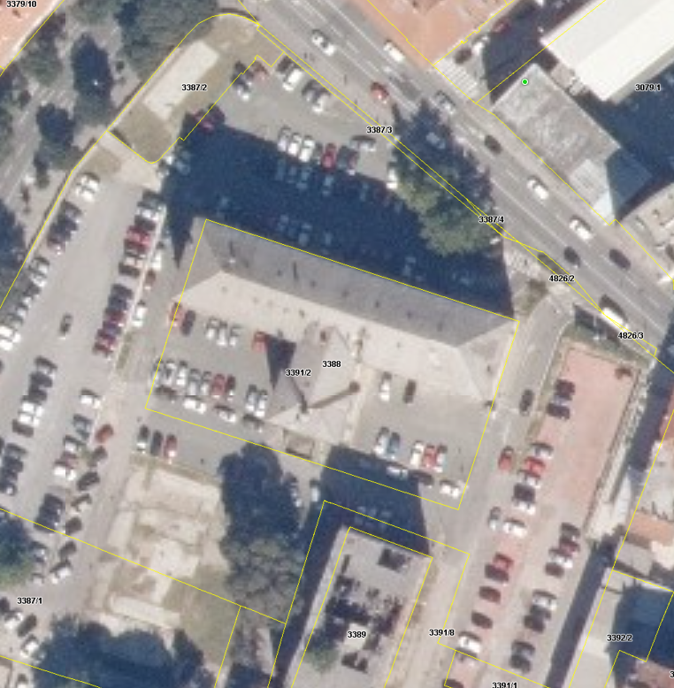
P1
P1
P1
Granica katastarske čestice 3388-ograda
1:750

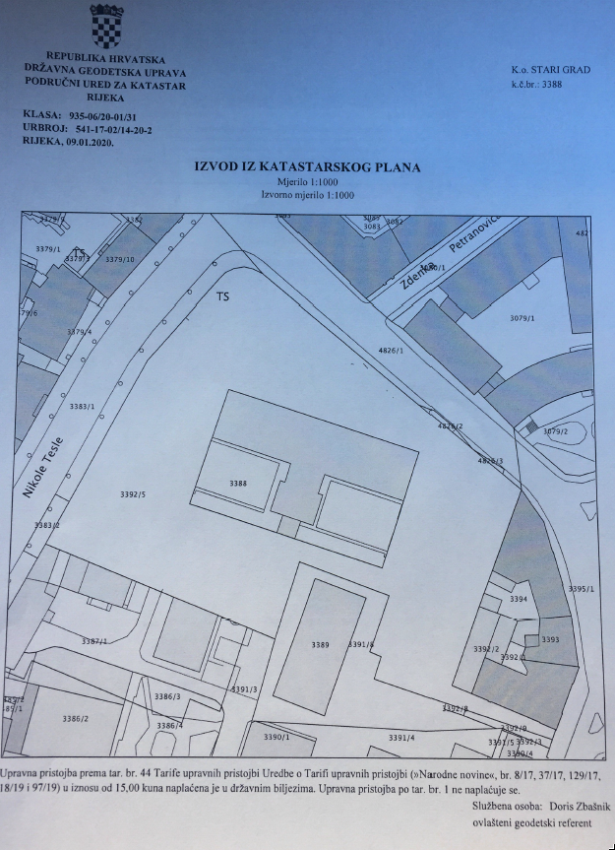
P1
P1
Granica katastarske čestice 3388-ograda

SHEME TEHNOLOŠKIH PROCESA

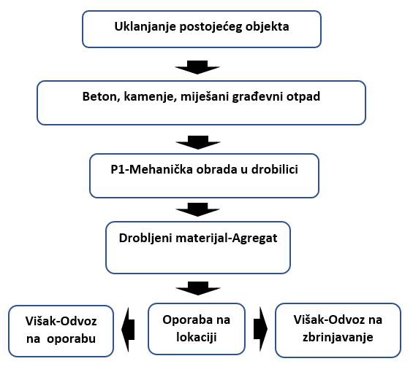

MJERE NAKON zatvaranja, odnosno PRESTANKA OBAVLJANJA POSTUPAKA ZA KOJE JE IZDANA DOZVOLA

U trenutku prestanka obavljanja tehnoloških procesa, odnosnu u trenutku prestanka rada gradilišta, primijenit će se program mjera kako bi se izbjegli mogući negativni utjecaji na okoliš. Program uključuje uklanjanje strojeva i alata, pražnjenje, čišćenje i rastavljanje nepotrebnih nadzemnih struktura – uključujući i ostatke glavnih i pomoćnih tvari koje sudjeluju u procesu, odvoz ostatka materijala i otpada te pregled i analizu terena na lokaciji. Krajnji cilj je uklanjanje svih materijala s lokacije koji bi mogli predstavljati opasnost ili opterećenje za okoliš i to na način koji neće prouzročiti onečišćenje. Sav preostali otpad će se zbrinuti putem tvrtki ovlaštenih za prijevoz/sakupljanje/oporabu/zbrinjavanje pojedinačnih vrsta otpada, a površina će se očistiti od ostataka koji će također biti odvezeni sa lokacije i propisno zbrinuti. Predviđeni rok za poduzimanje navedenih mjera je definiran ugovorom o obavljanju građevinskih radova uklanjanja.

IZRAČUNI

a) ZAPREMINE SEKUNDARNIH SPREMNIKA
Nema sekundarnih spremnika

b) KORISNI PROSTOR SKLADIŠTA OTPADA
Nema skladišta otpada
Prilikom uklanjanja objekata izvođač radova osigurava prostor površine do 200 m² za obradu. Najveća količina obrađenog materijala koji se može smjestiti na osiguranu površinu iznosi:
Ukupna površina prostora za obradu iznosi 200 m². Građevni otpad obrađuje se u rasutom stanju. Prosječna visina slaganja obrađenog materijala iznosi cca 2 m. Maksimalna iskoristivost prostora iznosi oko 75% Slijedom navedenog, korisni prostor iznosi cca 300 m³ na kojem može biti smješteno cca 300 tona obrađenog materiala.

PRILOZI
- Preslika dokumenta o članstvu u komori nositelja izrade elaborata
- Preslika dokaza o obveznom osiguranju od profesionalne odgovornosti nositelja izrade elaborata

I. Preslika dokumenta o članstvu u komori nositelja izrade elaborata
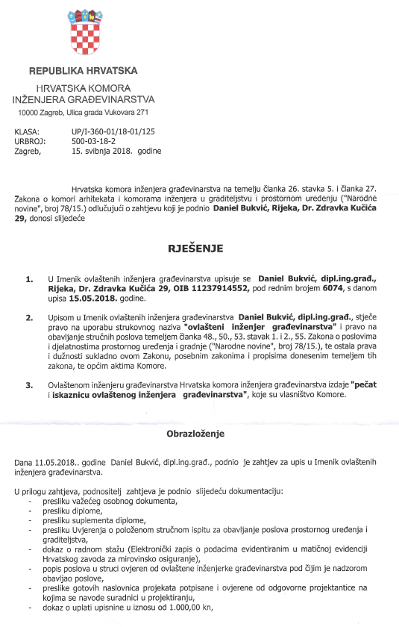

II. Preslika dokaza o obveznom osiguranju od profesionalne odgovornosti nositelja izrade elaborata
